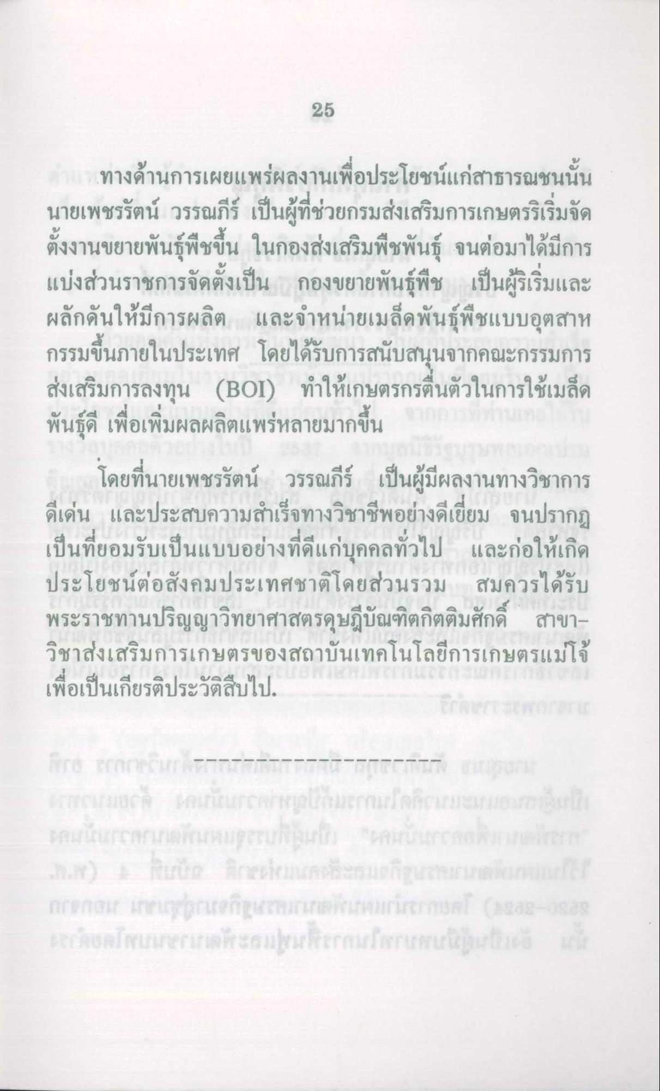
25
บางเทางด้านการเผยแพร่ผลงานเพื่อประโยชน์แก่สาธารณชนนั้น นายเพชรรัตน์ วรรณภีร์ เป็นผู้ที่ช่วยกรมส่งเสริมการเกษตรริเริ่มจัด ตั้งงานขยายพันธุ์พืชขึ้น ในกองส่งเสริมพืชพันธุ์ จนต่อมาได้มีการ แบ่งส่วนราชการจัดตั้งเป็น กองขยายพันธุ์พืช เป็นผู้ริเริ่มและ ผลักดันให้มีการผลิต และจําหน่ายเมล็ดพันธุ์พืชแบบอุตสาห กรรมขึ้นภายในประเทศ โดยได้รับการสนับสนุนจากคณะกรรมการ ส่งเสริมการลงทุน (BOI) ทําให้เกษตรกรตื่นตัวในการใช้เมล็ด พันธุ์ดี เพื่อเพิ่มผลผลิตแพร่หลายมากขึ้น
โดยที่นายเพชรรัตน์ วรรณภีร์ เป็นผู้มีผลงานทางวิชาการ ดีเด่น และประสบความสําเร็จทางวิชาชีพอย่างดีเยี่ยม จนปรากฏ เป็นที่ยอมรับเป็นแบบอย่างที่ดีแก่บุคคลทั่วไป และก่อให้เกิด ประโยชน์ต่อสังคมประเทศชาติโดยส่วนรวม สมควรได้รับ พระราชทานปริญญาวิทยาศาสตรดุษฎีบัณฑิตกิตติมศักดิ์ สาขา วิชาส่งเสริมการเกษตรของสถาบันเทคโนโลยีการเกษตรแม่โจ้ เพื่อเป็นเกียรติประวัติสืบไป

